Лабораторная работа No 14.

Именованные каналы

Акопян Сатеник

Содержание

# 1 Цель работы

Приобретение практических навыков работы с именованными каналами.

# 2 Выполнение лабораторной работы

Изучите приведённые в тексте программы server.c и client.c. Взяв данные примеры за образец, напишите аналогичные программы, внеся следующие изменения: 1. Работает не 1 клиент, а несколько (например, два).

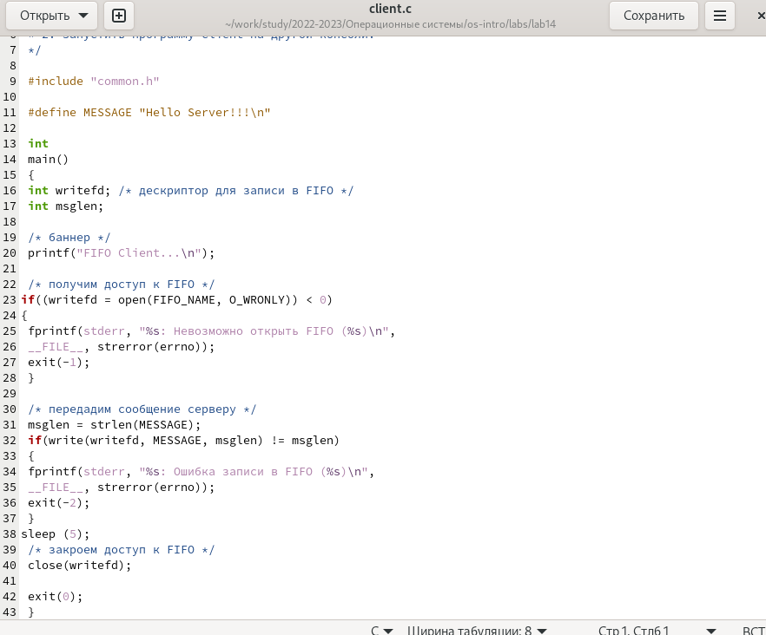

Figure 1: рисунок 1

1. Клиенты передают текущее время с некоторой периодичностью (например, раз в пять секунд). Используйте функцию sleep() для приостановки работы клиента.

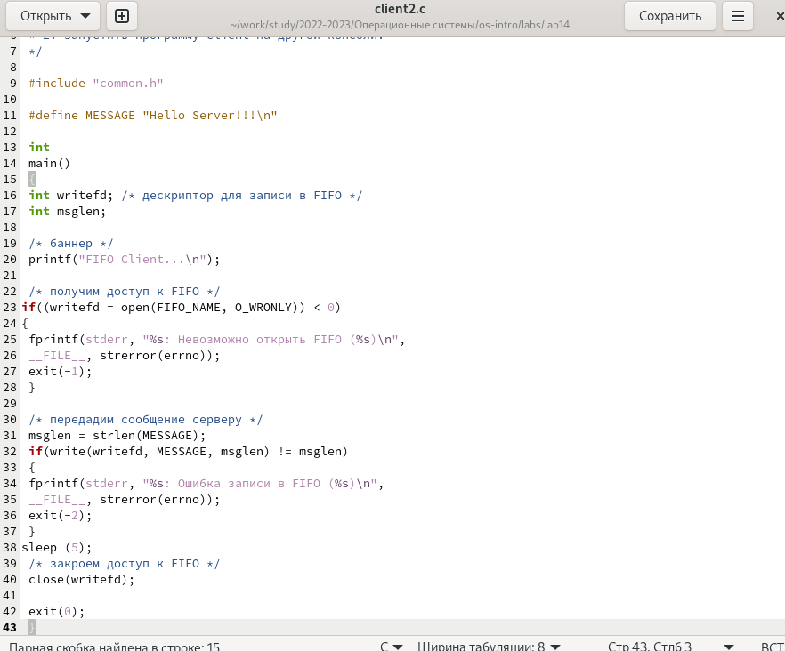

Figure 2: рисунок 2

1. Сервер работает не бесконечно, а прекращает работу через некоторое время (напри- мер, 30 сек). Используйте функцию clock() для определения времени работы сервера. Что будет в случае, если сервер завершит работу, не закрыв канал?

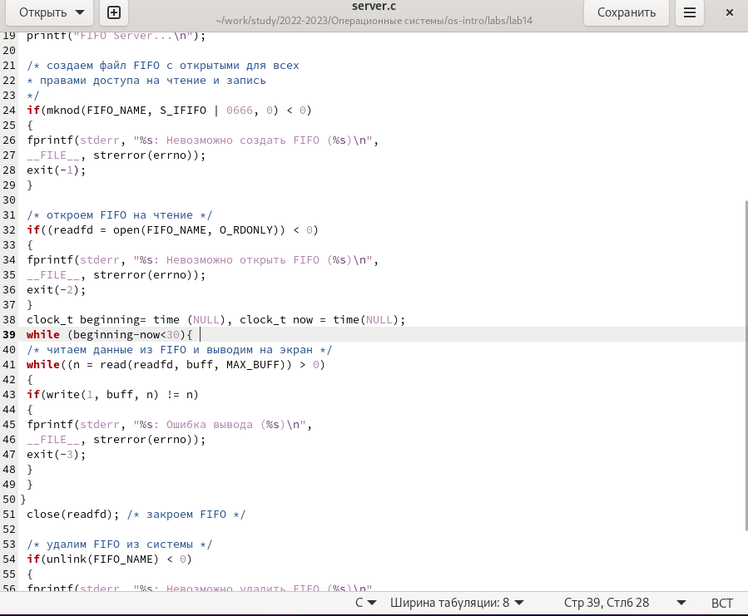

Figure 3: рисунок 3

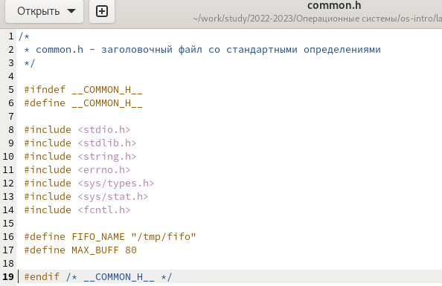

Figure 4: рисунок 4

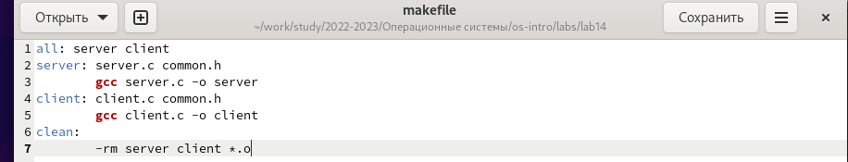

Figure 5: рисунок 5

# 3 Выводы

В результате данной лабораторной работы я приобрела практические навыки работы с именованными каналами.

# Список литературы